延长壳牌（四川）石油有限公司塔兴加油站
关于五一节前检查问题整改报告

尊敬的营山县商经局：
2023年4月27日上午11时许，南充市经信局相关领导到油站进行五一节前安全检查，通过现场检查、资料翻阅后，对油站安全工作表示了肯定，同时指出油站存在的问题，如下：
存在问题：油站灭火器月检查卡时间记录到2023年5月，存在检查工作不严谨，不符合规定。
接受检查后，我站立即对油站所有消防器材进行了排查，一共发现3具灭火器月检卡存在该问题。我站立即对该三具灭火器材进行检查，灭火器压力及各项附件均符合要求，并未到保质期。故此油站对该灭火器月检卡进行了更换。同时将该事件通报到各油站主管。
综上所述，出现此种情况的原因如下：
1、安全员在长期的安全检查工作中出现了疲懒现象，对部分工作存在侥幸心理，流于形式。
2、油站经理在工作中未及时发现问题，未及时经常与安全员进行沟通安全工作的重要性。
针对如上问题，我站立即召开了油站主管安全会议，同时对相人员进行了处罚：
1、安全员每月必须认真对消防器材进行检查，如实记录，发现问题及时上报油站经理。
2、各班组油站主管对卸油区、便利店灭火器进行每天巡查，综合运营员负责前庭加油岛灭火器检查，发现问题及时上报油站经理。
3、油站经理每月组织全员学习消防安全工作的相关知识，并于5月30日前完成一次全员灭火演练。
在这里感谢各位领导对油站的检查、耐心的教育，我站将进行一步完善安全检查、安全维护等相关安全工作，为营山县安全工作贡献一份力量

延长壳牌（四川）石油有限公司塔兴加油站
二〇二三年四月二十八日

后附整改前后照片：

整改前 | 整改后
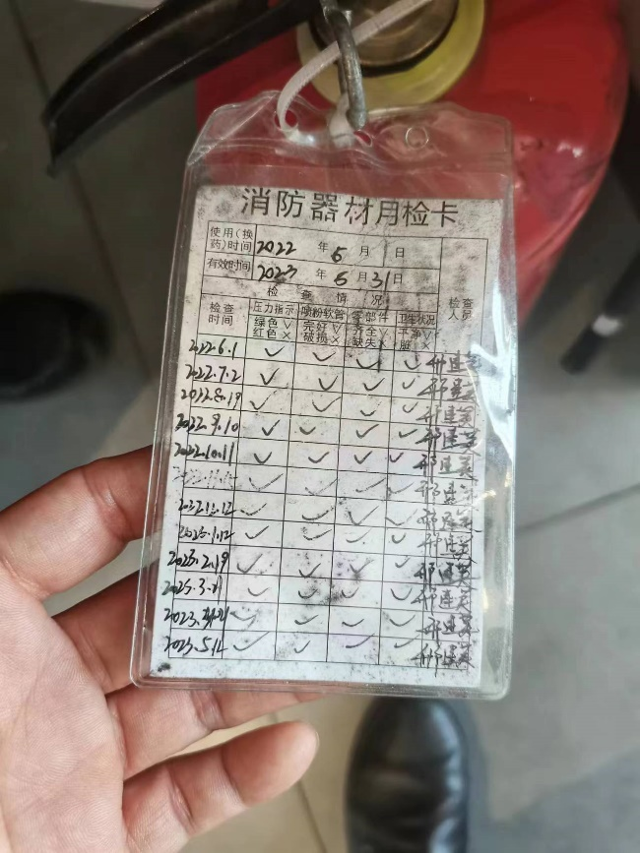 | 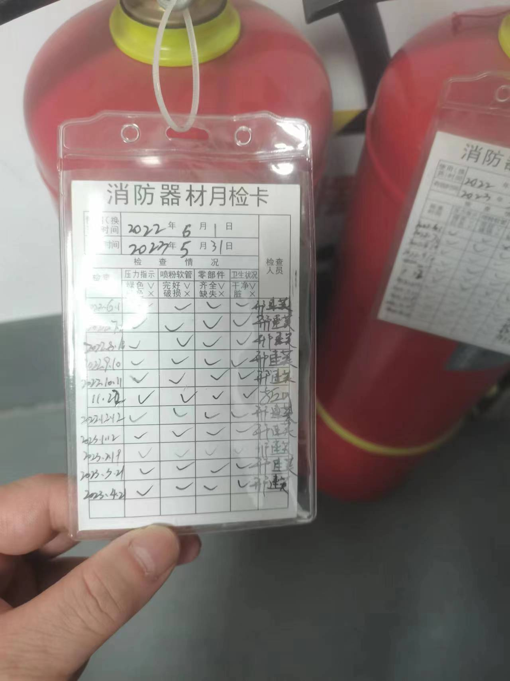
会议记录
